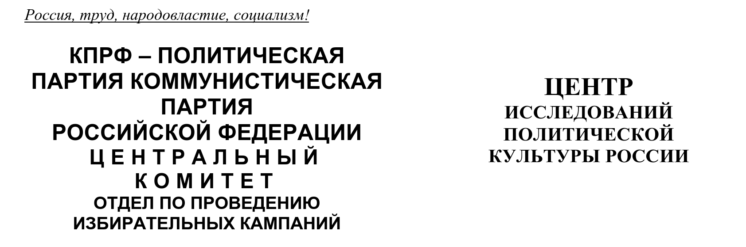

АНАЛИТИЧЕСКАЯ ЗАПИСКА
МОНИТОРИНГ ТРУДОВЫХ КОНФЛИКТОВ
В РОССИЙСКОЙ ФЕДЕРАЦИИ
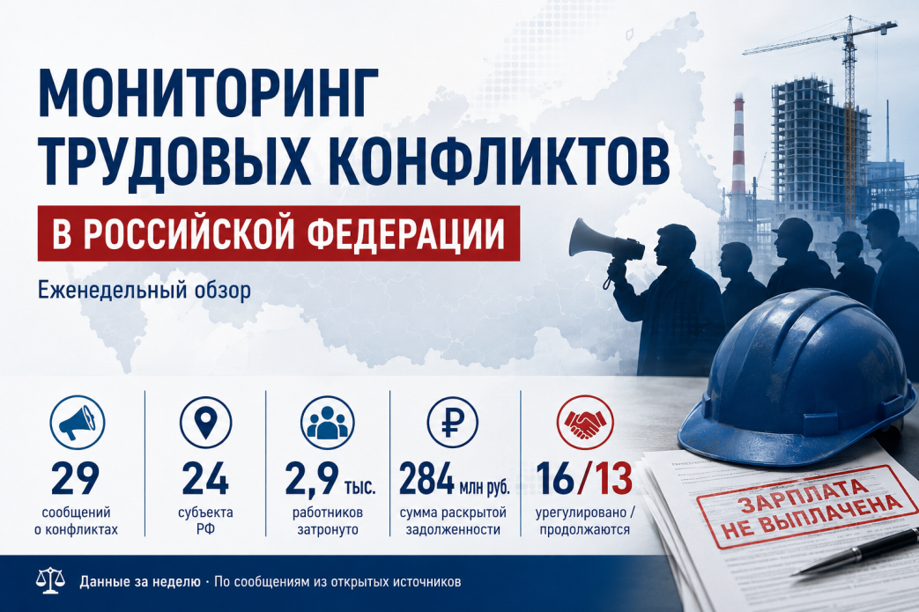

Первая декада августа 2026 года (01–10 августа)
Выпуск · подготовлен 10 августа 2026 г.

Резюме
1. За первую декаду августа 2026 года зафиксировано 29 сообщений о трудовых конфликтах в 24 субъектах Российской Федерации. 16 конфликтов на дату выпуска урегулированы, 13 продолжаются.
2. Раскрытая сумма задолженности по заработной плате в отслеженных случаях — около 284 млн руб. Затронуто не менее 2,9 тыс. работников. Реальные показатели выше: суммы раскрыты в 20 случаях из 29, число работников — в 19 конфликтах.
3. Доминирующий предмет конфликта — невыплата заработной платы (21 из 29 сообщений). Остальное — забастовки (2), условия труда (2), нарушения порядка оплаты труда (2), социальные выплаты (1), коллективный иск (1).
4. Наиболее острые очаги: Кемеровская (3 конфликта, 124,4 млн руб.) и Омская (2 конфликта, 77,0 млн руб.) области. На два региона приходится 71% всей раскрытой суммы задолженности.
5. Общероссийский фон: по данным Росстата просроченная задолженность по заработной плате на конец июня 2026 г. составила 2,07 млрд руб. — снижение на 30,1% к маю, но рост в 2,2 раза к июню 2025 г. Более половины долга (51,6%) приходится на строительство.
6. Ключевой канал разрешения конфликтов — надзорные и следственные органы, а не социальный диалог. Во всех 16 урегулированных случаях выплата состоялась после вмешательства прокуратуры, следственных органов, Государственной инспекции по труду (ГИТ) или суда; ни одного разрешения через коллективные переговоры не зафиксировано.
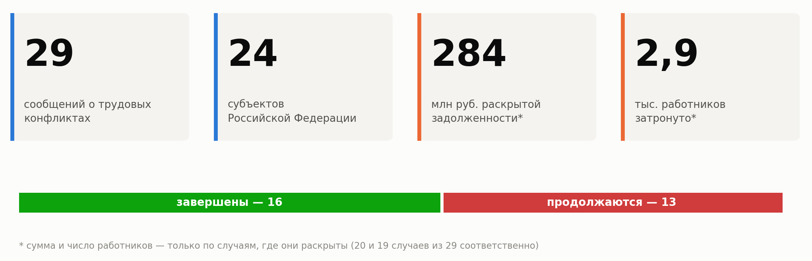
Рис. 1. Основные показатели первой декады августа 2026 года

1. Основные показатели декады
Единицей учёта выступает сообщение о трудовом конфликте — зафиксированный в открытых источниках факт коллективного или индивидуального трудового спора, протеста, обращения в надзорные органы или суд. Один и тот же конфликт, освещённый несколькими изданиями, учитывается один раз.

1.1. Распределение по федеральным округам
Федеральный округ | Субъектов | Сообщений | в т.ч. продолжаются
Центральный | 5 | 7 | 4
Северо-Западный | 2 | 2 | 2
Южный | 2 | 2 | 0
Приволжский | 4 | 4 | 0
Уральский | 4 | 4 | 3
Сибирский | 4 | 7 | 3
Дальневосточный | 3 | 3 | 1
ИТОГО | 24 | 29 | 13
Таблица 1. География трудовых конфликтов, 01–09 августа 2026 года

1.2. Предмет конфликта
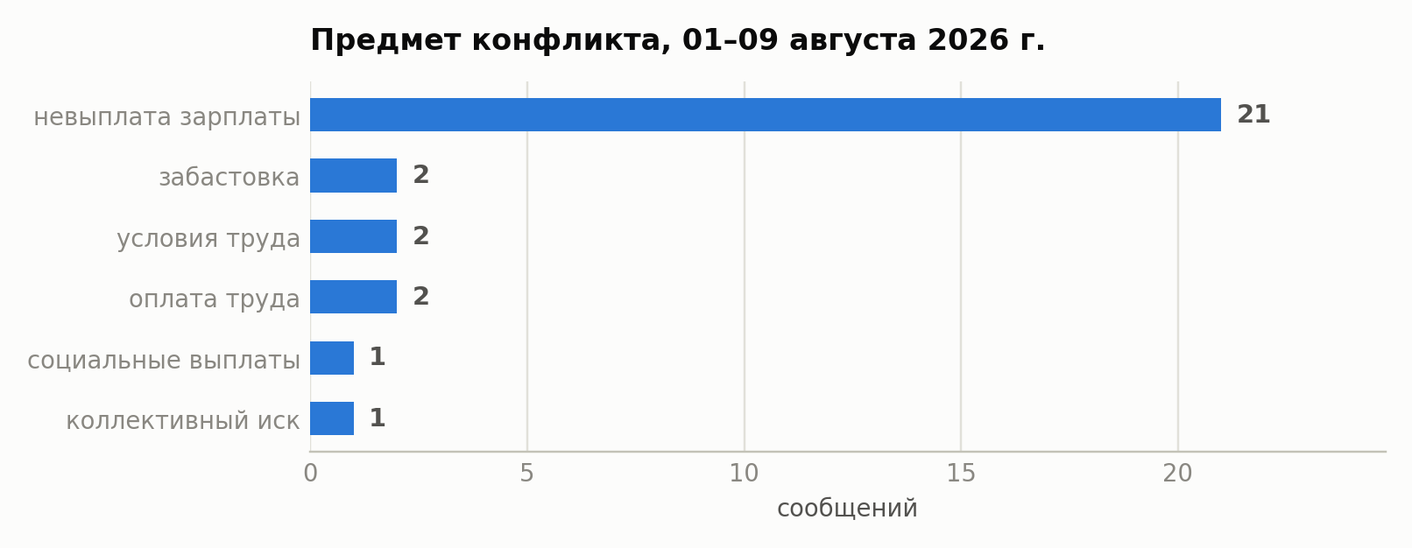
Рис. 2. Распределение сообщений по предмету конфликта
Структура подтверждает вывод предыдущих выпусков мониторинга : трудовой конфликт в России остаётся преимущественно конфликтом о деньгах, а не об условиях труда или коллективных правах. Сюжеты, не связанные напрямую с денежными требованиями (жара в цехах, необеспечение спецодеждой), составляют 2 из 29 и носят выраженный сезонный характер.

1.3. Регионы с наибольшей суммой задолженности
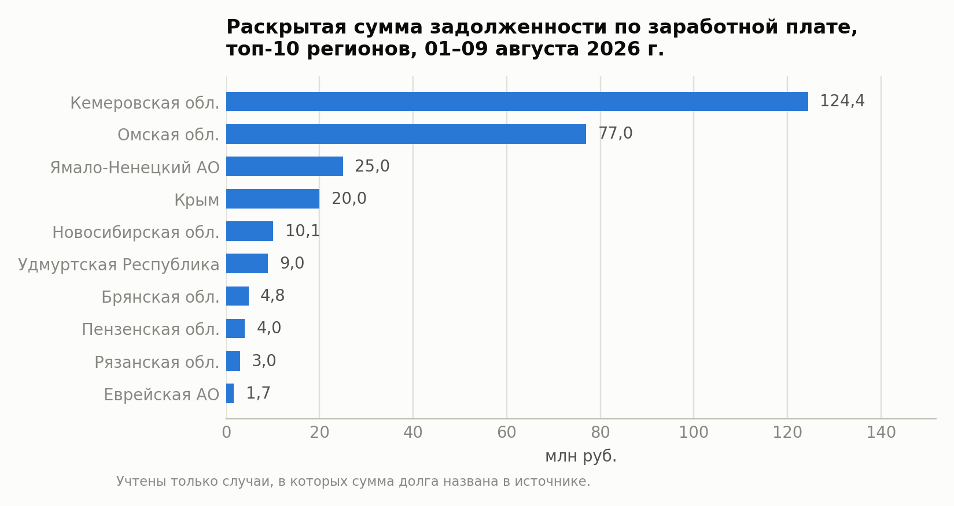
Рис. 3. Раскрытая сумма задолженности по заработной плате, топ-10 регионов
Концентрация крайне высока: на Кемеровскую и Омскую области приходится 201,4 млн руб. из 284,0 млн руб. раскрытой задолженности. При этом характер очагов принципиально различен. В Омской области оба эпизода закрыты выплатами после вмешательства прокуратуры. В Кемеровской области ни один из трёх конфликтов не урегулирован: разрез «Задубровский Новый» готовится к банкротству, взыскание невозможно из-за отсутствия имущества; по сети «Подорожник» идёт уголовный процесс.

2. Общероссийский фон: официальная статистика
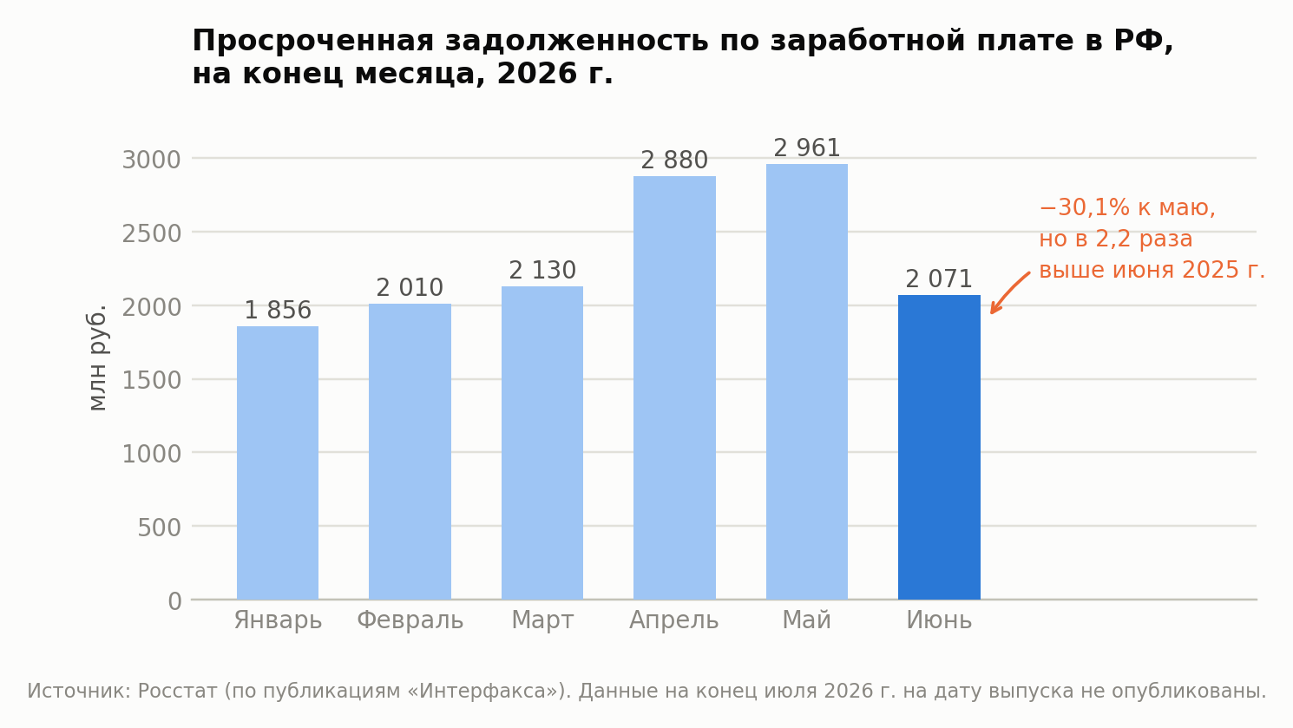
Рис. 4. Просроченная задолженность по заработной плате, помесячно, 2026 год
Июньское снижение задолженности на 30,1% не следует трактовать как перелом тенденции. Во-первых, годовая динамика остаётся резко негативной: относительно июня 2025 года долг вырос в 2,2 раза (+1 123,6 млн руб.). Во-вторых, статистика Росстата не охватывает субъекты малого предпринимательства, а значит фиксирует лишь часть проблемы. В-третьих, месячные колебания в 2026 году хронологически уже носили разнонаправленный характер: апрельский рост составлял 35%.
Отраслевая структура устойчива и политически значима: 51,6% просроченной задолженности приходится на строительство, 26,2% — на обрабатывающие производства. По оценке «Коммерсанта», официальный долг строительных компаний на 30 июня 2026 года составил 1,46 млрд руб. — рост в 2,13 раза за год на фоне спада строительных работ на 5% в первом полугодии.
Данные Росстата на конец июля 2026 года на дату подготовки выпуска не опубликованы; релиз ожидается во второй половине августа.

2.1. Реакция государственных органов
Показатель | Значение | Период
Уголовные дела о невыплате заработной платы (СК России) | около 1 000 | янв.–июль 2026
Установленный ущерб по этим делам | 11 млрд руб. | янв.–июль 2026
Возмещено работникам в ходе расследования | около 10 млрд руб. | янв.–июль 2026
Дела, прекращённые после погашения долга | 236 | янв.–июль 2026
Иски прокуроров в защиту трудовых прав | 19 100 на 5,2 млрд руб. | I полугодие 2026
Таблица 2. Масштаб реагирования правоохранительных органов на невыплату заработной платы в 2026 году
Проблемные регионы по оценке СК России: Кемеровская, Архангельская, Воронежская, Тверская, Тюменская области, Ненецкий автономный округ, Хабаровский край, Еврейская автономная область. Пять из восьми перечисленных регионов фигурируют в настоящем выпуске, что подтверждает репрезентативность отслеженной выборки.

3. Сопоставление с предыдущими периодами
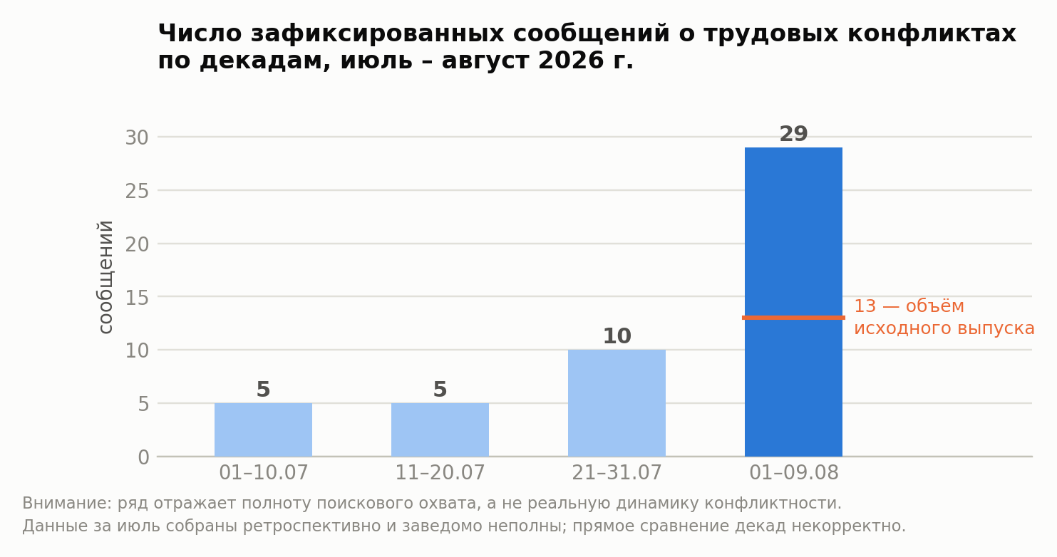
Рис. 5. Число зафиксированных сообщений по декадам, июль – август 2026 года
Принципиальная оговорка. Приведённый ряд отражает полноту поискового охвата, а не реальную динамику конфликтности. Данные за июль собраны ретроспективно и по заведомо более узкому кругу источников, поэтому рост с 10 до 29 сообщений между третьей декадой июля и первой декадой августа НЕ является ростом числа трудовых конфликтов.
4. Выводы и оценка рисков
1. Задолженность по заработной плате сместилась из промышленности в строительство и бюджетно-зависимый сектор. Строительство даёт более половины просроченной задолженности по стране; в настоящем выпуске к строительным относятся крупнейшие эпизоды — Омская область (77,0 млн руб.), ЯНАО (25,0 млн руб.), Мурманская область. Это следствие спада строительных работ и кассовых разрывов у подрядчиков государственных заказов.
2. Формируется устойчивый очаг напряженности в Кузбассе с перспективой перехода в социально-политическую плоскость. Три конфликта, ни один не урегулирован; банкротство разреза «Задубровский Новый» делает взыскание практически невозможным. Сюжет с алиментами жён горняков, дошедший до председателя СК России, показывает, что задолженность порождает вторичные социальные эффекты, выходящие за рамки трудовых отношений.
3. Механизм разрешения конфликтов носит карательно-надзорный, а не переговорный характер. Профсоюзы и коллективные переговоры в отслеженных случаях не фигурируют ни разу; работники обращаются в прокуратуру, СК, ГИТ, суд и СМИ. Это создаёт устойчивый запрос на политического посредника и расширяет пространство для депутатской работы.
4. Работает канал депутатского обращения. Случай в Усть-Пристанской ЦРБ (Алтайский край) — прямое подтверждение результативности: повторная проверка прокуратуры была инициирована обращением через депутата Государственной Думы, долг погашен, должностное лицо оштрафовано.
5. Конфликт в Находке требует отдельного внимания. Акция протеста сотен китайских рабочих на метанольном проекте NFP — единственный за декаду эпизод массового протестного действия. Позиции сторон расходятся: родственники рабочих сообщают о полугодовой невыплате, Генеральное консульство КНР 6 августа заявило об отсутствии задержек.
6. Сезонный фактор условий труда. Два конфликта декады (Балашиха, Челябинск) связаны не с деньгами, а с условиями труда в жару и обеспечением спецодеждой. В течение августа доля таких сюжетов будет сохраняться.

ПРИЛОЖЕНИЕ:

Подробная информация о медийно зафиксированных конфликтах

Центральный федеральный округ
Брянская область
07.08.2026. В посёлке Погар вмешательство прокуратуры заставило руководство ООО «Погаравтодорстрой» полностью рассчитаться с коллективом: сумма накопившегося долга превысила 850 тыс. руб. Проверку исполнения трудового законодательства провела прокуратура Погарского района после того, как вскрылся факт невыплаты заработной платы.
Статус: завершён · Источник: https://bryansktoday.ru/article/268677
07.08.2026. В Унечском районе директор предприятия с сентября по декабрь 2025 г. полностью не выплачивал заработную плату 29 работникам и частично — ещё 22. Общая сумма с компенсацией превысила 4 млн руб. Долг погашен в ходе следствия, уголовное дело по ч. 1 и ч. 2 ст. 145.1 УК РФ направлено мировому судье.
Статус: завершён · Источник: https://bryansk.news/novosti-regiona/60688
Курская область
07.08.2026. В Курске частное охранное предприятие не выплатило 32 работникам заработную плату за октябрь 2025 г. на сумму более 1,2 млн руб., при этом с 13 сотрудниками трудовые отношения не оформлялись. Прокурор обратился в суд с исками об установлении факта трудовых отношений и взыскании долга — требования удовлетворены в полном объёме.
Статус: завершён · Источник: https://kursk-izvestia.ru/news/1935078
Московская область
01.08.2026. В Чехове прокуратура начала проверку в больнице после жалоб персонала на условия работы. Изучаются соблюдение Трудового кодекса, квалификация сотрудников, причины текучести кадров и нехватки врачей. Инициаторы проверки — сами работники медучреждения.
Статус: продолжается · Источник: https://calid.ru/news/prokuratura-proveryaet-bolnitsu-chekhova-iz-za-…
03.08.2026. Работники хлебозавода «Коломенский» в Балашихе подали жалобы в ГИТ и прокуратуру на опасную жару в цехах. После начала коллективных действий добились первых улучшений: на части участков обслужены и настроены кондиционеры, появились кулеры с водой. Требования удовлетворены частично.
Статус: продолжается · Источник: https://vk.ru/wall-502742_257530
Рязанская область
04.08.2026. Директор компании по производству стройматериалов (Касимовский район) четыре месяца полностью не выплачивал заработную плату 19 сотрудникам, долг составил около 3 млн руб. Возбуждено уголовное дело по ч. 2 ст. 145.1 УК РФ.
Статус: продолжается · Источник: https://www.rzn.info/news/2026/8/4/direktor-ryazanskoj-kompanii-ne-vy…
Тульская область
03.08.2026. В Туле работники фармацевтического предприятия обратились в суд из-за невыплаты заработной платы на 1 млн руб. По их заявлению судебные приставы разыскали и арестовали автомобиль Infiniti должника в Советском районе; машина помещена на спецстоянку до погашения долга. Задолженность на дату выпуска не погашена.
Статус: продолжается · Источник: https://tulapressa.ru/2026/07/v-tule-arestovali-infiniti-dlya-pogashe…

Северо-Западный федеральный округ
Архангельская область
06.08.2026. Врачи и медсёстры 1-й городской больницы им. Е. Е. Волосевич в Архангельске полгода (с февраля) не получают компенсацию за аренду жилья — до 20 тыс. руб. в месяц; накопленная задолженность достигает 120 тыс. руб. на человека. Региональный минздрав ссылается на нехватку бюджетных средств и сроков выплат не называет.
Статус: продолжается · Источник: https://29.ru/text/health/2026/08/06/76573449/
Мурманская область
03.08.2026. В Мурманске 29 вахтовиков на реконструкции площади Пять Углов не получают заработную плату третий месяц. Люди работают по 12 часов без выходных с 26 апреля, вахта продлена сверх установленных 60 дней. Половина бригады уехала, не получив расчёта; 10 человек подали жалобы в прокуратуру, ГИТ и администрацию города.
Статус: продолжается · Источник: https://vk.com/wall-189054360_66587

Южный федеральный округ
Республика Крым
06.08.2026. Прокуратура Симферополя выявила на производственном предприятии систематические нерегулярные выплаты и накопленную задолженность почти 20 млн руб. После внесения представления долг погашен полностью. Число работников не раскрывается.
Статус: завершён · Источник: https://ncrim.ru/obsestvo/view/prokuratura-pomogla-vernut-rabotnikam-…
Ростовская область
03.08.2026. В Каменске-Шахтинском работники сельхозпредприятия обратились в прокуратуру из-за долга по заработной плате свыше 1 млн руб. перед 53 сотрудниками. Надзорный орган провёл проверку, задолженность перед коллективом погашена в полном объёме.
Статус: завершён · Источник: https://www.1rnd.ru/news/obshchestvo/kamenskoe-selkhozpredpriyatie-vy…

Приволжский федеральный округ
Республика Башкортостан
03.08.2026. В Буздякском районе флорист магазина цветов четыре месяца не получала заработную плату; работодатель закрыл бизнес, не выплатив 30 тыс. руб. После представления прокуратуры деньги выплачены. Для контекста: за январь–июнь 2026 г. в республике более 1000 работников получили долги на сумму около 61 млн руб.
Статус: завершён · Источник: https://www.bashinform.ru/news/social/2026-08-03/zhitelnitse-bashkiri…
Оренбургская область
03.08.2026. Директор охранной организации в Южном округе Оренбурга с февраля по июнь 2026 г. не платил 13 сотрудникам; долг превысил 1 млн руб. В ходе следствия задолженность погашена, уголовное дело направлено в суд с ходатайством о прекращении с назначением судебного штрафа.
Статус: завершён · Источник: https://orenday.ru/2026/030826120924
Пензенская область
04.08.2026. В строительно-ремонтной организации 39 работникам с февраля по апрель 2026 г. задерживали заработную плату на сумму свыше 4 млн руб. После представления прокуратуры долг погашен полностью, директор привлечён к ответственности по ч. 6 ст. 5.27 КоАП РФ.
Статус: завершён · Источник: https://penza.aif.ru/society/pod-penzoy-39-rabotnikam-zaderzhali-zarp…
Удмуртская Республика
03.08.2026. В Устиновском районе Ижевска директор коммерческой организации с мая 2025 по март 2026 г. полностью не выплачивал заработную плату 27 работникам; долг превысил 9 млн руб. Расследование по ч. 2 ст. 145.1 УК РФ завершено, ущерб возмещён, дело передано в суд.
Статус: завершён · Источник: https://izh1.ru/text/gorod/2026/08/03/76567617/

Уральский федеральный округ
Свердловская область
06.08.2026. Десятки сотрудников екатеринбургского проектного бюро AVLN заявили о задержках выплат с февраля 2026 г. и полном прекращении расчётов с мая; у отдельных работников долг составляет от 132 до 500 тыс. руб. Часть коллектива уволилась, некоторые сотрудники брали кредиты. Компания заявила, что выплатила 75% и обещает рассчитаться до 15 августа.
Статус: продолжается · Источник: https://www.e1.ru/text/job/2026/08/06/76571369/
Тюменская область
04.08.2026. Шесть сотрудников тюменской школы программирования «Чемпионика» (ООО «Прогрессима») не получили заработную плату за апрель–май; долг превысил 400 тыс. руб. Подан коллективный иск в Калининский районный суд (15 июля оставлен без движения), направлены жалобы в ГИТ, налоговую службу и прокуратуру.
Статус: продолжается · Источник: https://72.ru/text/job/2026/08/04/76569488/
Челябинская область
03.08.2026. Работники Челябинского трубопрокатного завода остались без чистой спецодежды: с конца июля прачечная-подрядчик не принимает форму в стирку из-за забастовки персонала, который не получает заработную плату с апреля. Сотрудники ЧТПЗ вынуждены забирать спецодежду домой. Первичный конфликт — на предприятии-подрядчике.
Статус: продолжается · Источник: https://74.ru/text/job/2026/08/03/76563002
Ямало-Ненецкий автономный округ
07.08.2026. В Новом Уренгое АО «Уренгойдорстрой» погасило задолженность свыше 25 млн руб. перед 414 работниками за март–июнь 2026 г. После выплаты уголовное дело прекращено.
Статус: завершён · Источник: https://finance.rambler.ru/business/56873221-bolee-25-mln-rubley-zado…

Сибирский федеральный округ
Алтайский край
03.08.2026. 16 медикам Усть-Пристанской центральной районной больницы пересчитали заработную плату за январь после повторной проверки прокуратуры: 48 часов работы в праздничные дни были учтены как 24 и не оплачены в двойном размере. Обращение через депутата Государственной Думы дало результат — долг погашен, виновное должностное лицо оштрафовано.
Статус: завершён · Источник: https://altapress.ru/story/medikam-ust-pristanskoy-tsrb-pereschitali-…
Кемеровская область
01.08.2026. Сотрудники разреза «Задубровский Новый» сообщили в социальных сетях, что задолженность по заработной плате достигла четырёх месяцев. Без денег остались и действующие работники, и уволившиеся в марте. Суды и жалобы результата не дали, ФССП не может взыскать долги из-за отсутствия имущества, предприятие готовится к банкротству. По данным региональных СМИ, общая задолженность предприятия — 111,9 млн руб. перед 182 работниками.
Статус: продолжается · Источник: https://calid.ru/news/kuzbasskiy-razrez-zadubrovskiy-novyy-ne-platit-…
02.08.2026. Женщины, которые из-за более чем полугодовых долгов по заработной плате шахтёрам местной шахты не могут получить алименты с бывших мужей, обратились в СМИ. Информация дошла до председателя СК России А. И. Бастрыкина, который распорядился провести проверку и потребовал более решительных действий.
Статус: продолжается · Источник: https://www.mk-kuzbass.ru/social/2026/08/02/bastrykina-prosyat-zastup…
05.08.2026. Куйбышевский районный суд Новокузнецка обязал сеть «Кофейня Подорожник» выплатить более 70 бывшим работникам свыше 10,1 млн руб. и ещё 20 работникам — почти 2,4 млн руб. Ранее в Кемерове взыскано около 4 млн руб. Владелица сети находится под судом по ч. 2 ст. 145.1 УК РФ: долг превышает 23 млн руб. перед 312 работниками.
Статус: продолжается · Источник: https://news.rambler.ru/incidents/56860719-pochti-100-byvshih-rabotni…
Новосибирская область
06.08.2026. В сельхозпредприятии Купинского района завершилась многомесячная история с невыплатами: 79 работников получили деньги, общая сумма задолженности составляла 10,1 млн руб. Как сообщает региональная ГИТ, поводом для разбирательства стали обращения самих сотрудников.
Статус: завершён · Источник: https://nsk.aif.ru/society/v-nso-pristavy-vzyskali-10-1-mln-rubley-na…
Омская область
01.08.2026. Крупнейший эпизод декады. ЗМК «МОСТ» (компания-преемник «Мостовика») в посёлке Горячий Ключ задолжал 1,4 тыс. работников свыше 68 млн руб. После вмешательства прокуратуры Омского района (представление и административное дело в отношении руководства) долг погашен полностью.
Статус: завершён · Источник: https://kvnews.ru/news-feed/rukovodstvo-zmk-most-vyplatilo-rabochim-m…
01.08.2026. Рабочие ООО «СтройТрест», ремонтировавшие мост 60 лет ВЛКСМ у Телецентра в Омске, обратились с заявлением по ст. 145.1 УК РФ; после этого руководство выплатило свыше 9 млн руб. Ранее прокуратура заявляла о долге более 22 млн руб. перед 400 с лишним работниками на том же объекте.
Статус: завершён · Источник: https://superomsk.ru/news/164228-sledkom_zayavil_o_vplate_dolgov_po_z…

Дальневосточный федеральный округ
Еврейская автономная область
03.08.2026. В Биробиджане прокуратура выявила задолженность по заработной плате на 1,7 млн руб. перед 46 работниками трикотажной фабрики за июнь 2026 г. Внесено представление руководителю, возбуждено дело по ч. 6 ст. 5.27 КоАП РФ. Долг погашен полностью.
Статус: завершён · Источник: https://app.epp.genproc.gov.ru/news/?id=8600241
Приморский край
04–09.08.2026. На стройплощадке метанольного проекта NFP в порту Восточный (Находка) сотни китайских рабочих организовали акцию протеста; родственники строителей сообщили в социальных сетях о невыплате заработной платы в течение полугода. 6 августа Генеральное консульство КНР во Владивостоке заявило, что провело проверку и задержек выплат не выявило. Прокурор Находки выехал на объект и встретился с коллективом, ситуация на контроле надзорного ведомства.
Статус: продолжается · Источник: https://vladnews.ru/2026-08-06/272335/genkonsulstvo_oproverglo
Хабаровский край
05.08.2026. По коллективному обращению работников энергокомпании в Ульчском районе прокуратура установила, что трём сотрудникам с 2022 по 2024 г. не оплачивалась работа в выходные и праздничные дни. Долг свыше 300 тыс. руб. выплачен после вмешательства надзорного органа.
Статус: завершён · Источник: https://hab.aif.ru/society/v-habarovskom-krae-energetiki-dva-goda-rab…
Подготовили:
Д.А. Стрелков, А.М. Михальчук, И.М. Куприянова
Ответственный за выпуск:
С.П. Обухов, доктор политических наук

